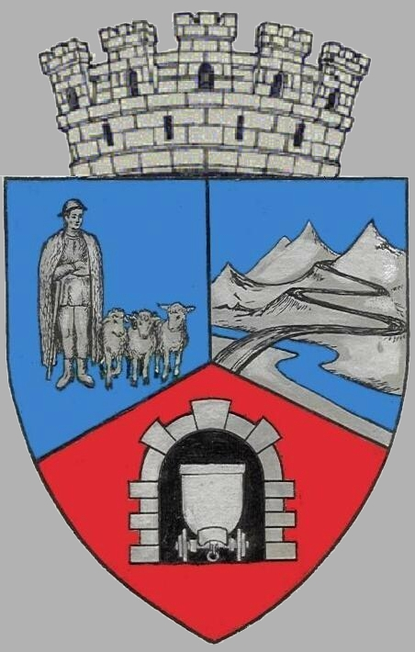
ROMÂNIA
JUDEŢUL HUNEDOARA
CONSILIUL LOCAL VULCAN
JUDEŢUL HUNEDOARA
CONSILIUL LOCAL AL _________________________

HOTĂRÂRE Nr. 55 /2017
privind alegerea preşedintelui de şedinţă pentru lunile iunie, iulie și august 2017

Consiliul local al municipiului Vulcan;
Având în vedere expunerea de motive a primarului municipiului Vulcan , înregistrată sub nr. 42/9612/11.05.2017 prin care se propune alegerea preşedintelui de şedinţă pentru lunile iunie, iulie și august 2017;
Văzând Proiectul de hotărâre nr. 42/9613/2017, raportul Compartimentului juridic din cadrul aparatului de specialitate al Primarului Municipiului Vulcan înregistrat sub nr. 49/9614/2017, avizul comisiei de specialitate „Juridică și de disciplină”, înregistrat sub nr. 52/9615/2017, de pe lângă Consiliul local;
Ţinând cont de propunerea d-lui consilier Bălțatu George privind alegerea preşedintelui de şedinţă pentru lunile iunie, iulie și august 2017;
În temeiul art. 35, alin. 1 din Legea administraţiei publice locale nr. 215/2001, republicată, cu modificările şi completările ulterioare;

HOTĂRĂŞTE

Art.1. Alege pe d-l consilier Govor Vasile- Florin, în funcţia de preşedinte de şedinţă pentru lunile iunie, iulie și august 2017.
Art.2. Împotriva prevederilor prezentei hotărâri se poate face contestaţie în conformitate cu prevederile Legii nr. 554/2004 privind contenciosul administrativ, cu modificările şi completările ulterioare.
Art.3.Prezenta hotărâre se comunică Instituţiei Prefectului – judeţul Hunedoara, Primarului Municipiului Vulcan şi persoanei desemnate la art.1.

VULCAN, 31.05.2017

PREŞEDINTE DE ŞEDINŢĂ: CONTRASEMNEAZĂ : SECRETAR Consilier Petculescu Petre Dan Jr. Peter Rodica

Prezenta hotărâre a fost adoptată prin vot liber exprimat , fiind exprimate 16 voturi „pentru”

